IASB lanza proyecto de riesgo relacionado con el clima

Publicado el 31 de marzo de 2023 por Editor
El Consejo de Normas Internacionales de Contabilidad (IASB) ha iniciado un nuevo proyecto que explora cómo el riesgo relacionado con el clima puede describirse mejor en los estados financieros.
Las Normas de Contabilidad NIIF ya requieren que las empresas consideren asuntos relacionados con el clima, entonces, ¿de qué se trata esto? El IASB analizará una variedad de preguntas planteadas durante su "Tercera consulta de agenda", que incluye temas como:
- por qué las empresas que se espera que se vean afectadas por los riesgos relacionados con el clima no brindan información sobre estos efectos en sus estados financieros;
- por qué las empresas que han hecho compromisos netos cero no reconocen pasivos o deterioran el valor de sus activos como resultado de esos compromisos; y
- cómo las empresas deben tener en cuenta las incertidumbres a largo plazo en la medición de las cantidades en los estados financieros.
Los resultados del proyecto responderán a las preocupaciones de las partes interesadas y es probable que sean limitados. Podría parecer modificaciones menores a los estándares de IASB, nuevas guías de aplicación limitadas o nuevos ejemplos ilustrativos.
El proyecto está diseñado para complementar el trabajo de la Junta de Normas Internacionales de Sostenibilidad (ISSB), facilitando la conectividad entre los informes financieros y los informes de sostenibilidad.
Lea más aquí , también aquí y aquí .
RIESGO CLIMÁTICO ESG IASB ISSB SOSTENIBILIDAD

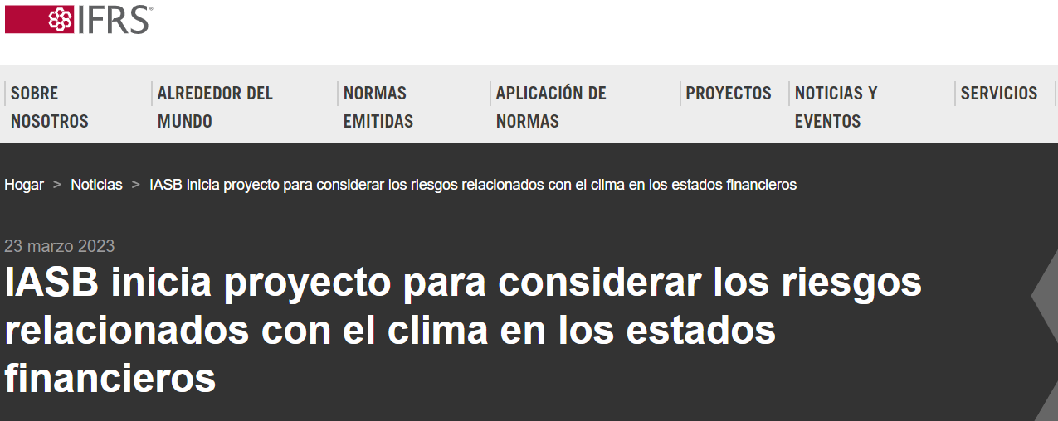
El Consejo de Normas Internacionales de Contabilidad (IASB) ha agregado un proyecto a su plan de trabajo para explorar si las empresas pueden proporcionar mejor información sobre los riesgos relacionados con el clima en sus estados financieros y cómo.
El inicio del proyecto responde a los comentarios recibidos de la reciente Consulta de Agenda del IASB para que el IASB mejore la información de los riesgos relacionados con el clima en los estados financieros.
Al emprender el proyecto, el IASB considerará el trabajo del Consejo de Normas Internacionales de Sostenibilidad (ISSB) para garantizar que cualquier propuesta funcione bien con las Normas de Divulgación de Sostenibilidad de las NIIF y que cualquier información requerida por los dos consejos sea complementaria. Las dos primeras Normas de divulgación de sostenibilidad de las NIIF se emitirán a fines del segundo trimestre de 2023. Lea nuestro artículo para obtener más información sobre cómo se conecta el trabajo de IASB e ISSB sobre divulgaciones relacionadas con el clima .
El proyecto fue discutido en la reunión de IASB esta semana por primera vez. El proyecto investigará en qué medida el material educativo publicado en 2020 está ayudando a las empresas a reflejar los efectos de los riesgos relacionados con el clima en los estados financieros y qué acciones, si las hubiere, podría tomar el IASB para mejorar aún más la información sobre estos asuntos.
Al comentar sobre el inicio del proyecto, el presidente del IASB, Andreas Barckow, dijo:
El IASB introdujo materiales educativos para ayudar a las empresas a considerar los riesgos relacionados con el clima al preparar sus estados financieros. Los comentarios de nuestra Consulta de Agenda indican un deseo de que vayamos más allá. Por lo tanto, estamos iniciando este proyecto, informados por el trabajo en curso de nuestros colegas en la ISSB.
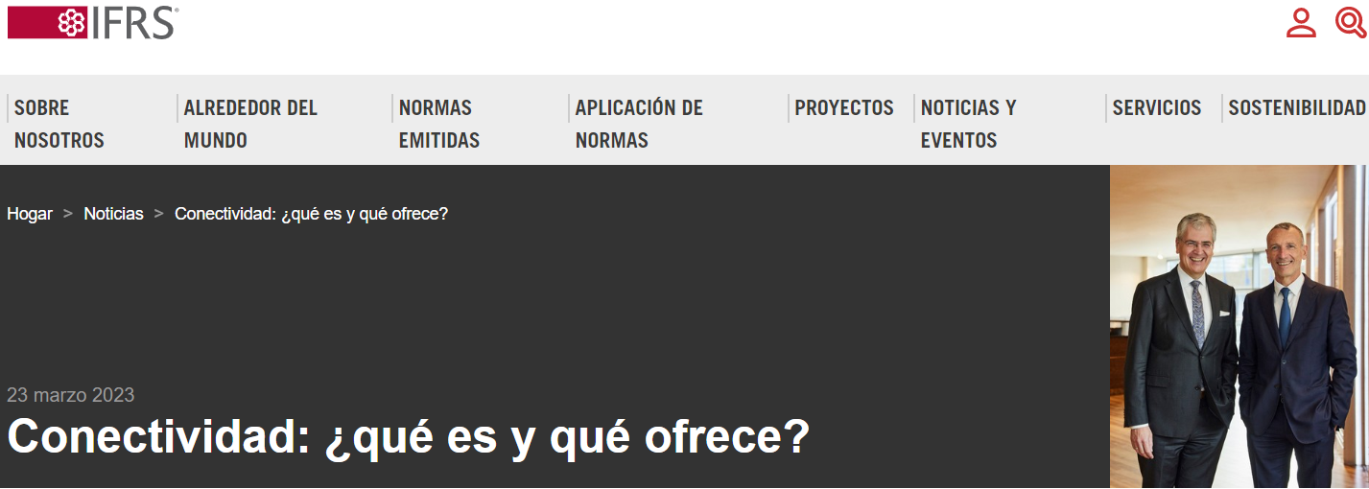
Por el presidente del IASB Andreas Barckow y el presidente del ISSB Emmanuel Faber
Los beneficios de la conectividad fueron una consideración importante cuando la Fundación IFRS creó el Consejo de Normas Internacionales de Sostenibilidad (ISSB) para operar junto con el Consejo de Normas Internacionales de Contabilidad (IASB). Las partes interesadas destacaron constantemente los beneficios que se obtienen al tener dos juntas normativas dentro de la Fundación, ambas enfocadas en brindar información para fundamentar las decisiones de inversión.
En este artículo, explicamos qué entendemos por conectividad, por qué es importante y qué beneficios puede ofrecer.
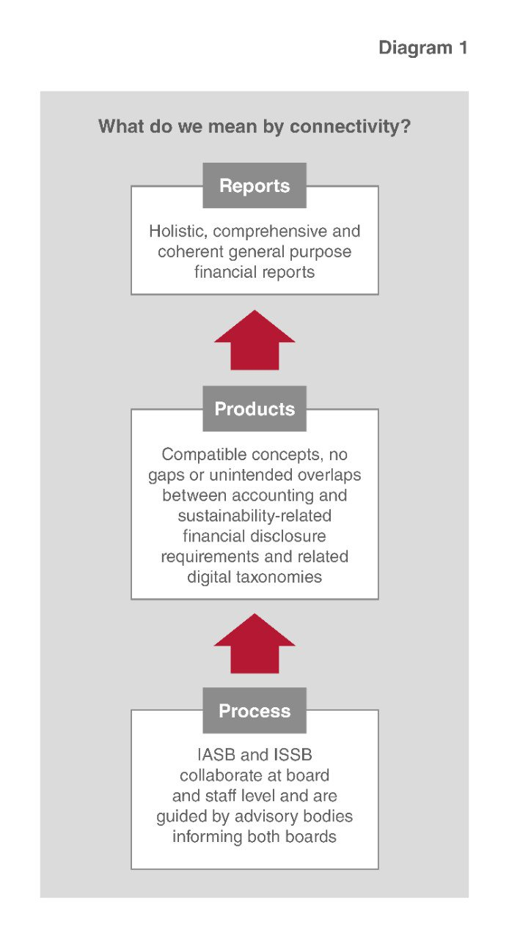
Conectividad en informes
El resultado final de la conectividad son informes financieros de propósito general holísticos, completos y coherentes. La conectividad en nuestros productos y la conectividad en nuestros procesos contribuyen a ese objetivo (ver Diagrama 1).
Los inversionistas son la audiencia principal para los informes financieros de propósito general, que incluyen divulgaciones financieras y estados financieros relacionados con la sustentabilidad (consulte el Diagrama 2).
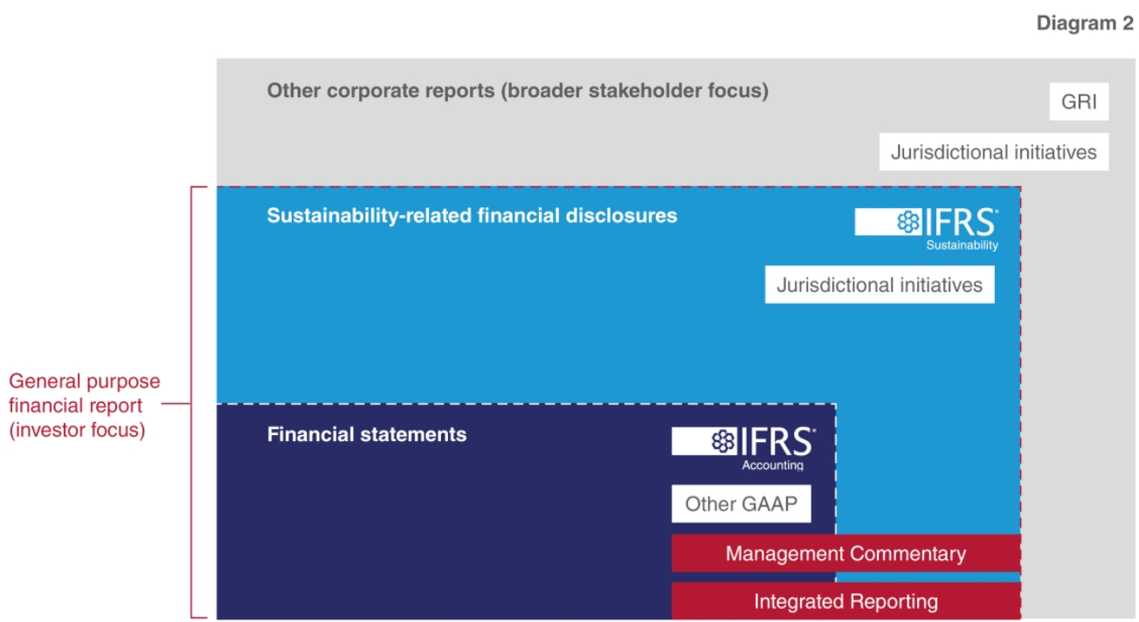
Las divulgaciones financieras y los estados financieros relacionados con la sostenibilidad se complementan entre sí. Por ejemplo, las revelaciones financieras relacionadas con la sustentabilidad pueden explicar los riesgos y oportunidades relacionados con la sustentabilidad que surgen de las actividades de una entidad y sus activos y pasivos. Dichas revelaciones también pueden proporcionar indicaciones anticipadas de asuntos que posteriormente se reflejarán en los estados financieros. Por ejemplo, el compromiso de una empresa con cero emisiones netas podría, con el tiempo, dar lugar a que se informen pasivos en los estados financieros.
Los inversores necesitan informes financieros generales que les proporcionen una imagen holística, completa y coherente de una empresa. Quieren entender cómo se conectan los asuntos informados en los estados financieros y en las divulgaciones financieras relacionadas con la sostenibilidad.
Conectividad en producto
Para lograr la conectividad en los informes, necesitamos conectividad en nuestros productos: nuestros estándares y taxonomías digitales que facilitan los informes digitales. La conectividad en nuestros productos también es importante para las empresas porque, cada vez más, las mismas personas dentro de una empresa preparan tanto los estados financieros como las divulgaciones financieras relacionadas con la sustentabilidad. Por lo tanto, es importante que el lenguaje en las Normas de Contabilidad NIIF y las Normas de Divulgación de Sustentabilidad de las NIIF sea consistente y que los requisitos funcionen bien en combinación.
Juntos, podemos garantizar que haya compatibilidad de conceptos y que no haya lagunas o superposiciones no deseadas entre las normas IASB e ISSB y nuestras taxonomías digitales.
Ya podemos señalar una primera conectividad tangible en nuestros productos. Los ejemplos incluyen ¹ :
- los muchos conceptos y términos en las Normas de IASB que se utilizan en las dos primeras Normas de ISSB, S1 y S2;
- el requisito en S1 de que las divulgaciones financieras relacionadas con la sustentabilidad se proporcionen con los estados financieros, como parte del informe financiero de propósito general de una empresa;
- los requisitos en S1 y S2 para que las empresas expliquen cómo los riesgos y oportunidades relacionados con la sostenibilidad (y los riesgos y oportunidades relacionados con el clima) se reflejan en los estados financieros y utilicen suposiciones consistentes con los estados financieros cuando corresponda; y
- el nuevo proyecto de IASB sobre Riesgos relacionados con el clima en los estados financieros, que utilizará los aprendizajes del trabajo de ISSB en S1 y S2. Lea este artículo de Andreas Barckow sobre este nuevo proyecto.
Conectividad en proceso
Para lograr conectividad en nuestros productos, estamos construyendo conectividad en nuestros procesos. Hemos establecido prácticas para facilitar el intercambio de conocimientos y la coordinación entre el IASB y el ISSB. Por ejemplo, las juntas y el personal se actualizan periódicamente sobre sus actividades durante y entre las reuniones públicas de la junta.
El compromiso entre las juntas y el personal nos permite identificar y abordar problemas comunes e identificar oportunidades para usar un lenguaje y conceptos comunes. Este compromiso incluye al personal de una junta que trabaja en proyectos de la otra junta cuando sea relevante.
Si bien habrá instancias en las que será apropiado que las juntas consideren juntos los problemas técnicos, la conectividad en nuestros productos se puede lograr y se ha logrado sin discusiones conjuntas de la junta.
Evolución en el tiempo
Todavía estamos en los primeros días de nuestro viaje de conectividad: nuestro trabajo evolucionará con el tiempo a medida que aprendamos unos de otros y se desarrolle el ecosistema de informes financieros más amplio.
En su próxima consulta sobre las prioridades de la agenda, el ISSB solicitará a las partes interesadas sus comentarios sobre las prioridades de su plan de trabajo, incluido si el ISSB debería emprender un proyecto para ir más allá de la simple conexión de la información en los estados financieros y las divulgaciones financieras relacionadas con la sostenibilidad a una integración más estrecha en la presentación de informes. La consulta de ISSB también preguntará a las partes interesadas cómo podría llevarse a cabo un proyecto de este tipo. Por ejemplo, dependiendo de la retroalimentación que reciba el ISSB sobre su trabajo y prioridades, este proyecto podría ser un proyecto conjunto entre las dos juntas y podría basarse en el Comentario de la Gerencia del Proyecto de Norma del IASB y/o el Marco Integrado de Información ., que ha sido una responsabilidad conjunta de IASB e ISSB desde que IFRS Foundation se consolidó con Value Reporting Foundation en 2022.
Esperamos comprometernos con nuestros muchos interesados a medida que trabajamos para brindar mejor información para tomar mejores decisiones.
Los informes financieros de propósito general incluyen estados financieros y divulgaciones financieras relacionadas con la sustentabilidad. El objetivo de los informes financieros de propósito general es informar las decisiones de inversión de los inversores. Otras partes interesadas también pueden encontrar útil esta información.
Los requisitos de información financiera de propósito general pueden ser interoperables con otros requisitos de información de sostenibilidad destinados a satisfacer las necesidades de información de partes interesadas más amplias.
Juntos, los informes financieros de propósito general y los informes de sostenibilidad dirigidos a partes interesadas más amplias se denominan informes corporativos.
Esperamos comprometernos con nuestros muchos interesados ​​a medida que trabajamos para brindar mejor información para tomar mejores decisiones.

^{1.} Los estándares ISSB son 'GAAP agnósticos', lo que significa que una empresa que utiliza requisitos contables distintos a los estándares IASB puede aplicar los estándares ISSB. Las empresas que utilizan ambos conjuntos de Normas NIIF y sus inversores se beneficiarán plenamente de nuestro trabajo sobre conectividad.

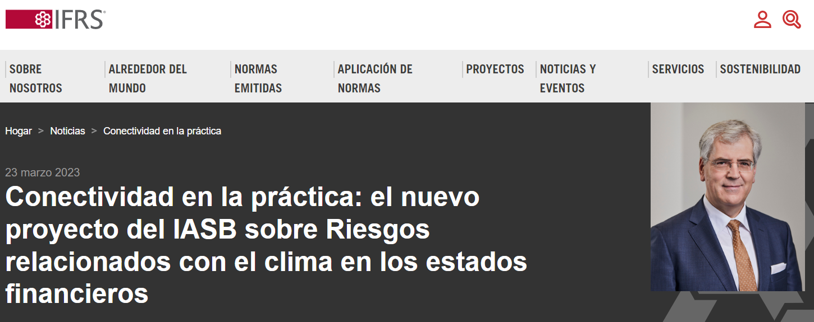
Por el presidente del IASB, Andreas Barckow
En su reunión de marzo de 2023, el Consejo de Normas Internacionales de Contabilidad (IASB) inició un proyecto para explorar si los estados financieros de las empresas pueden proporcionar mejor información sobre los riesgos relacionados con el clima y cómo. Este proyecto y el trabajo de nuestra junta hermana, la Junta de Normas Internacionales de Sostenibilidad (ISSB), se complementan e ilustran cómo se conecta el trabajo de las dos juntas. En este artículo, analizaré más de cerca el proyecto y cómo se relaciona con el trabajo de ISSB.
¿Por qué el IASB está iniciando un proyecto sobre los riesgos relacionados con el clima en los estados financieros?
Las Normas de Contabilidad NIIF requieren que las empresas consideren los asuntos relacionados con el clima en sus estados financieros cuando el efecto de esos asuntos es información material para los inversionistas. Hemos destacado estos requisitos en:
- materiales educativos 'Efectos de los asuntos relacionados con el clima en los estados financieros' (noviembre de 2020);y
- el artículo 'Normas NIIF y divulgaciones relacionadas con el clima' (noviembre de 2019).
Entonces, si las empresas ya están obligadas a considerar los asuntos relacionados con el clima en sus estados financieros, ¿por qué el IASB está iniciando un proyecto sobre este tema? Nuestras razones para asumir este proyecto se basan en lo que escuchamos en nuestra Consulta de la Tercera Agenda. Quienes respondieron a esa consulta nos dijeron:
- los riesgos relacionados con el clima a menudo se perciben como riesgos remotos a largo plazo y es posible que no se consideren adecuadamente en los estados financieros; y
- los inversores necesitan mejor información cualitativa y cuantitativa sobre el efecto de los riesgos relacionados con el clima en los valores en libros de los activos y pasivos informados en los estados financieros.
Por ejemplo, algunas partes interesadas han preguntado:
- por qué las empresas que se espera que se vean afectadas por los riesgos relacionados con el clima no brindan información sobre estos efectos en sus estados financieros;
- por qué las empresas que han hecho compromisos netos cero no reconocen pasivos o deterioran el valor de sus activos como resultado de esos compromisos; y
- cómo las empresas deben tener en cuenta las incertidumbres a largo plazo en la medición de las cantidades en los estados financieros.
¿Qué explorará el IASB en este proyecto?
En respuesta a los comentarios de las partes interesadas, el IASB decidió emprender un proyecto de mantenimiento sobre los riesgos relacionados con el clima en los estados financieros para determinar si debería hacer más en esta área. Comenzaremos este proyecto explorando, a través de la investigación y la divulgación, la naturaleza y las causas de las preocupaciones de las partes interesadas sobre la presentación de informes de riesgos relacionados con el clima en los estados financieros.
Al comprender mejor las causas de esas preocupaciones, podemos estar más informados sobre las acciones apropiadas a tomar. Las causas de esas preocupaciones podrían incluir:
- requisitos poco claros o insuficientes en las normas del IASB.
- incumplimiento de los requisitos vigentes por parte de las empresas.
- necesidades de información de los inversores que van más allá del objetivo de los estados financieros. Tales necesidades de información están fuera del alcance de este proyecto. Más bien, el estándar climático de ISSB (S2) aborda estas necesidades de información.
¿Cuáles son los posibles resultados de este proyecto?
Los resultados de este proyecto dependerán de las causas de las preocupaciones de las partes interesadas. Este es un proyecto de mantenimiento, por lo que cualquier resultado tendrá un alcance limitado, por ejemplo, enmiendas menores a los estándares de IASB, nuevas guías de aplicación limitadas o nuevos ejemplos ilustrativos. También podríamos decidir publicar más materiales educativos.
Este proyecto no buscará:
- desarrollar un Estándar IASB sobre riesgos relacionados con el clima, o una guía de aplicación extensa sobre cómo considerar los efectos de tales riesgos al aplicar los Estándares IASB. Hacerlo correría el riesgo de socavar el enfoque de IASB para desarrollar Normas basadas en principios.
- ampliar el objetivo de los estados financieros o cambiar las definiciones de activos y pasivos.
- desarrollar requisitos contables para los mecanismos de fijación de precios de los contaminantes. El IASB tiene un proyecto relacionado, Mecanismos de fijación de precios de contaminantes, en la lista de reserva de proyectos. Los proyectos en la lista de reserva podrían agregarse al plan de trabajo en el futuro si se dispone de capacidad adicional.
¿Cómo se relaciona el proyecto de IASB sobre riesgos relacionados con el clima en los estados financieros con el trabajo de ISSB?
Este proyecto y el trabajo de ISSB se complementan para facilitar la conectividad en los informes financieros de propósito general.
Tanto los estados financieros, que aplican las Normas de IASB, como las divulgaciones financieras relacionadas con la sostenibilidad, que aplican las Normas de ISSB, se centran en proporcionar información para fundamentar las decisiones de inversión. Las divulgaciones financieras y los estados financieros relacionados con la sostenibilidad se complementan entre sí. Por ejemplo, las revelaciones financieras relacionadas con la sustentabilidad pueden explicar los riesgos y oportunidades relacionados con la sustentabilidad que surgen de las actividades de una entidad y sus activos y pasivos. Dichas revelaciones también pueden proporcionar indicaciones anticipadas de asuntos que posteriormente se reflejarán en los estados financieros. Por ejemplo, el compromiso de una empresa con cero emisiones netas podría, con el tiempo, dar lugar a que se informen pasivos en los estados financieros.
Ahora que ISSB ha completado sus deliberaciones sobre sus dos primeros estándares, tenemos un conjunto estable de decisiones para informar nuestro proyecto. También contamos con expertos del personal de ISSB para apoyar a nuestro equipo de proyecto. Sujeto a futuras decisiones de IASB sobre el alcance de este proyecto, podríamos aprovechar el trabajo de ISSB y considerar preguntas como:
- sí debemos cubrir tanto las oportunidades como los riesgos, si se puede hacer como un proyecto de alcance limitado. Tal alcance sería consistente con el enfoque de ISSB de considerar tanto las oportunidades como los riesgos relacionados con la sustentabilidad.
- sí debemos cubrir los riesgos y oportunidades relacionados con la sostenibilidad más allá de los relacionados con el clima, nuevamente, si se puede hacer como un proyecto de alcance limitado. Tal alcance sería consistente con la conclusión de ISSB de que no siempre es posible para las empresas separar el efecto financiero de los riesgos y oportunidades relacionados con el clima de otros riesgos y oportunidades relacionados con la sostenibilidad.
- cómo los análisis de escenarios proporcionados al aplicar los estándares ISSB podrían informar la medición de activos y pasivos en los estados financieros.
- si los mecanismos de conectividad en los dos primeros estándares de ISSB podrían reflejarse en los estándares de IASB. Por ejemplo, S1 y S2 requerirán que las empresas expliquen las conexiones entre la información sobre riesgos y oportunidades relacionados con la sustentabilidad en sus divulgaciones financieras relacionadas con la sustentabilidad y la información en sus estados financieros relacionados. S1 y S2 también requieren que las empresas usen suposiciones consistentes con los estados financieros cuando corresponda y que divulguen información sobre los efectos actuales y anticipados de los riesgos y oportunidades relacionados con la sustentabilidad en los estados financieros.

¿Qué sigue?
Nuestras publicaciones mencionadas anteriormente de noviembre de 2020 y noviembre de 2019 guiarán a las empresas para garantizar que consideren adecuadamente los riesgos relacionados con el clima en los estados financieros.
Al mismo tiempo, lo alentamos a seguir el trabajo de IASB asegurándose de que sus preferencias de alerta por correo electrónico estén actualizadas . Sus puntos de vista son importantes para nosotros, y esperamos saber de usted a medida que avanza este proyecto.
